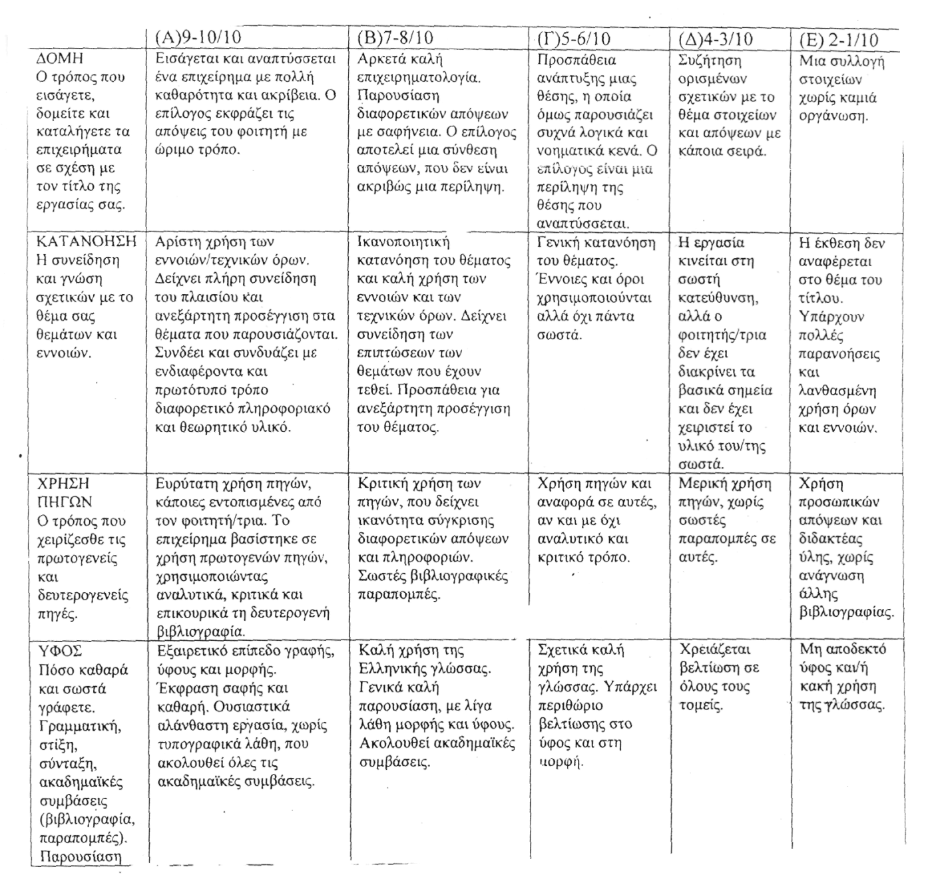
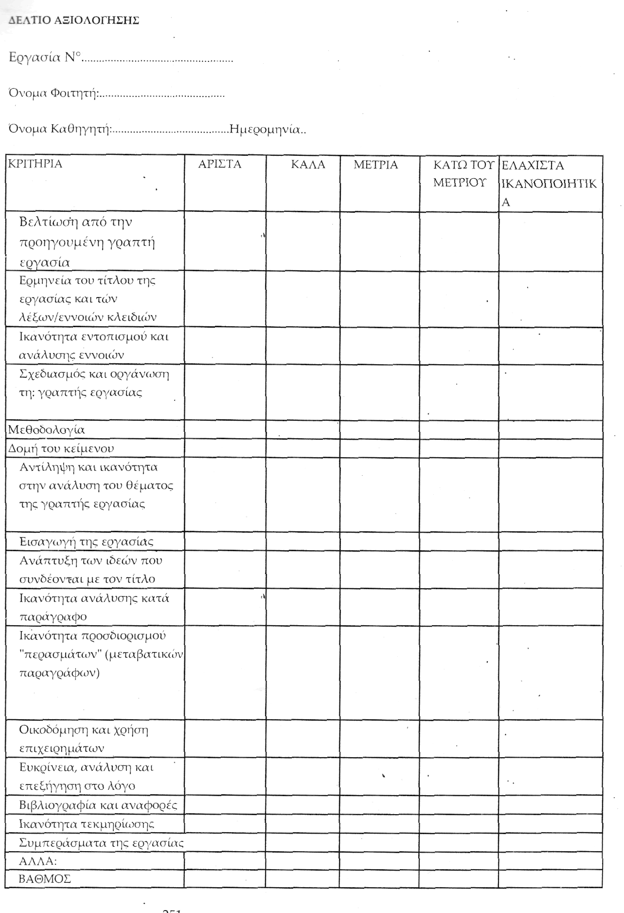

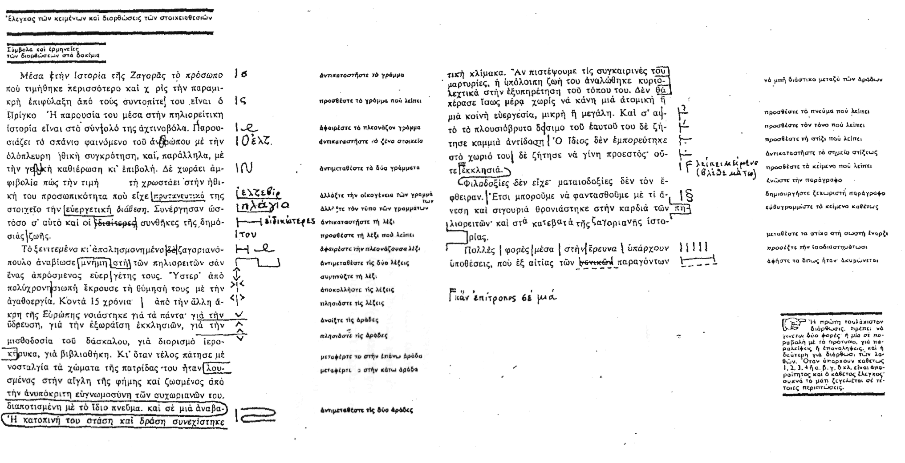

ΜΕΘΟΔΟΣ ΕΚΠΟΝΗΣΗΣ ΦΟΙΤΗΤΙΚΗΣ ΕΡΓΑΣΙΑΣ
Δρ. Νίκος Ντάλντας

1. Γνωστοποίηση και κατανόηση του θέματος
ο διδάσκων
που γνωστοποιεί το θέμα

- δίνει οδηγίες για το γενικό πλαίσιο στο οποίο πρέπει να κινηθεί η εργασία
- παραπέμπει σε σχετική βιβλιογραφία.

ο φοιτητής

- αρχικά προσπαθεί να κατανοήσει τι ακριβώς ζητάει το θέμα
- στη συνέχεια επιχειρεί τη συλλογή του κατάλληλου υλικού

2. Συλλογή του υλικού

Επιλογή βιβλιογραφίας

αναζήτηση άλλων βιβλίων που προτείνει ο διδάσκων
- Λημματικός κατάλογος βιβλιοθηκών και σπουδαστηρίων
- Internet, telnet

το εγχειρίδιο του μαθήματος
- αναζήτηση των σχετικών λημμάτων στο ευρετήριο ή και στον πίνακα περιεχομένων
- στις σχετικές υποσημειώσεις ή στο περιεχόμενο σχετικών σελίδων παρατίθεται ειδικότερη βιβλιογραφία

3. Αρχειοθέτηση του υλικού
- φωτοτυπίες
- καρτέλες
- ντοσιέ
- ηλεκτρονική καταγραφή

πλήρης καταγραφή της πηγής των σχετικών αποσπασμάτων

ονοματεπώνυμο του συγγραφέα
(ατομικό έργο)
σελίδα του αποσπάσματος
τίτλος του έργου

ονοματεπώνυμο του επιμελητή της έκδοσης (συλλογικό έργο)
- αριθμός έκδοσης
- εκδοτικός οίκος
- χρόνος έκδοσης

για τη σύνταξη των υποσημειώσεων
ή του καταλόγου με τη βιβλιογραφία

- αντιγράφουμε το απόσπασμα
- προσθέτουμε μια σχετική επικεφαλίδα
- αναφέρουμε τις λέξεις κλειδιά
- αναγράφουμε την πηγή

4. Το διάγραμμα της εργασίας
- η μορφή του διαγράμματος εξαρτάται από το θέμα και το αρχειοθετημένο υλικό
- το σωστό διάγραμμα πρέπει να είναι ισορροπημένο
- το σωστό διάγραμμα χαρακτηρίζεται από συμμετρική ανάπτυξη
- η δομή του διαγράμματος αποκαλύπτει τη συσχέτιση και τη κατανόηση των επιμέρους στοιχείων του θέματος
- το διάγραμμα χρησιμεύει και ως πίνακας περιεχομένων

Εξοικείωση με το θέμα

Ερεθίσματα

Πρώτη άποψη
Κατάρτιση διαγράμματος
γενικές κατευθύνσεις του διδάσκοντα

μελέτη της γενικής βιβλιογραφίας

5. Η αρίθμηση των ενοτήτων
σύστημα Βιτγκενστάιν

Πρώτη ενότητα: 1.
διακρίνεται στις
υποενότητες: 1.1, 1.2, ...
Η υποενότητα 1.1 διακρίνεται περαιτέρω στα μέρη: 1.1.1, 1.1.2, 1.1.3, ...
Η υποενότητα 1.2 διακρίνεται περαιτέρω στα μέρη: 1.2.1, 1.2.2, 1.2.3, ...
κλασσικό σύστημα

Πρώτη ενότητα: Α.
Διακρίνεται στις υποενότητες: Ι., ΙΙ., ...
Η υποενότητα Ι διακρίνεται περαιτέρω στα μέρη: α., β., ...

Διαμορφώνει ένα
διάγραμμα λεπτομερές με περισσότερες υποδιαιρέσεις
Διαμορφώνει ένα διάγραμμα ευσύνοπτο

5. Η συγγραφή της εργασίας
- εξετάζονται οι διάφορες απόψεις που έχουν διατυπωθεί
ΑΝΑΖΗΤΗΣΗ –ΣΥΓΚΡΙΣΗ – ΠΡΟΒΛΗΜΑΤΙΣΜΟΣ
- οπωσδήποτε αιτιολογείται η προσωπική θέση του φοιτητή
ΣΑΦΗΝΕΙΑ – ΠΡΩΤΟΤΥΠΙΑ –ΑΙΤΙΟΛΟΓΗΣΗ
ΥΠΕΥΘΥΝΗ ΣΥΜΜΕΤΟΧΗ ΣΤΗΝ ΠΡΟΒΛΗΜΑΤΙΚΗ ΤΗΣ ΕΡΕΥΝΑΣ

Η αισθητική του κειμένου είναι ευθύνη του συγγραφέα και αποδεικνύει:
- κατανόηση και ενότητα του θέματος
- αρμονία ανάπτυξης του θέματος
- μέριμνα για τη διευκόλυνση του αναγνώστη
- επιστημονική συνείδηση του συγγραφέα
- Ύφος λιτό και συγκρατημένο
- Προτάσεις σύντομες, σαφείς και περιεκτικές και δίχως υποκειμενικότητα
- Περιορισμένη χρήση ρητορικών ερωτήσεων και εκφράσεων που δείχνουν απολυτότητα και έλλειψη επαρκούς επιχειρηματολογίας
- Κατά τη χρήση παραθεμάτων από επιστημονικά έργα πρέπει η διατύπωση του κειμένου να οριοθετεί με ακρίβεια την άποψη του φοιτητή με την ξένη άποψη

ΠΑΡΑΠΟΜΠΕΣ

Στο τέλος της κάθε σελίδας, ή
του κεφαλαίου ή του κειμένου
(υποσημειώσεις)

ενσωματωμένες στο
κυρίως κείμενο,
εντός παρενθέσεων

οι παραπομπές μαρτυρούν
- το βάθος της έρευνας που έχει γίνει
- το κατά πόσον ο συγγραφέας είναι ενήμερος επιστημονικά
- την προβληματική της έρευνας
- τις διάφορες απόψεις και διχογνωμίες

οι παραπομπές
- συμβάλλουν στην τεκμηρίωση των κρίσεων και πληροφοριών που παρατίθενται στο κυρίως κείμενο
- βοηθούν τον αναγνώστη να ανατρέξει στις αναφερόμενες πηγές για διασαφήσεις, αναλυτικότερα σχόλια ή περισσότερες πληροφορίες
- ενημερώνουν τον αναγνώστη για την πατρότητα ξένων εκφράσεων ή απόψεων που παρατίθενται στο κείμενο, στοιχείο σημαντικό για την καλύτερη διακρίβωση και αποτίμηση του νοήματός τους.

δεν παραπέμπουμε
σε πηγές χωρίς
να τις έχουμε ελέγξει
η αντιγραφή παραπομπών
από κείμενα άλλων πρέπει
να αποφεύγεται
βιβλίο
παραθέτουμε το όνομα του συγγραφέα (σε ονομαστική πτώση ή σε γενική πτώση μετά τη συντομογραφία)
ακολουθεί ο πλήρης τίτλος του έργου, ο αριθμός, ο τόπος και η χρονολογία έκδοσης, ο εκδοτικός οίκος και ο αριθμός της σελίδας
αν η παραπομπή είναι εξαιρετικά ενδιαφέρουσα, αλλά ο έλεγχός της είναι δυσχερής (ξενόγλωσση, παλαιά ή δυσεύρετη πηγή), μπορούμε να την παραθέσουμε, αναφέροντας όμως ρητά από πού την έχουμε αντλήσει

άρθρα σε περιοδικό παραθέτουμε το όνομα του συγγραφέα και τον τίτλο του άρθρου
ακολουθεί
η συντομογραφία του περιοδικού, ο αριθμός του τεύχους ή η χρονολογία, και ο αριθμός της σελίδας
κεφάλαια ή άρθρα σε συλλογική έκδοση
παραθέτουμε το όνομα του συγγραφέα, τον τίτλο του κεφαλαίου ή του άρθρου και στη συνέχεια τα ονόματα των συγγραφέων ή του επιμελητή της συλλογικής έκδοσης, τον πλήρη τίτλο της έκδοσης και τον αριθμό της σελίδας

Οι κυριότερες συντομογραφίες
στις παραπομπές

«όπ. π.», ή «ό. π.»
(= όπου παραπάνω)
ακολουθεί μετά από το όνομα του συγγραφέα, αντικαθιστά τον τίτλο του ίδιου έργου που έχει αναφερθεί στην αμέσως προηγούμενη παραπομπή ή και σε προηγούμενες παραπομπές
«επ.» ή «κ.ε.»
(= και επόμενες/α)

όταν παραπέμπουμε σε περισσότερες διαδοχικές σελίδες
«πρβλ.»
(=παράβαλε)
όταν η αναφορά του κυρίως κειμένου παρουσιάζει ομοιότητα ή αναλογία με το περιεχόμενο της πηγής στην οποία παραπέμπουμε
«αυτόθι»
ή «στο ίδιο»
ή «ibid.»
(= ibidem)

όταν αναφερόμαστε ακριβώς στην ίδια πηγή (ακόμα και σελίδα) με προηγούμενη παραπομπή

«passim»
(= διάσπαρτα)
για την περίπτωση που όσα αναφέρονται στο κυρίως κείμενο δεν συνδέονται με συγκεκριμένη φράση ή σελίδες του παραπεμπόμενου έργου, αλλά με διάσπαρτα στοιχεία του

Βιβλιογραφία
ελληνική και ξενόγλωσση

Παράθεση των βιβλίων κατ’ αλφαβητική σειρά:
το όνομα του συγγραφέα, ο πλήρης τίτλος (ο αριθμός του τόμου, ο αριθμός της έκδοσης σε συλλογικά έργα) ο εκδοτικός οίκος, ο τόπος, η χρονολογία έκδοσης (και ο συνολικός αριθμός των σελίδων)

Παράθεση των γενικών εγχειριδίων κατ’ αλφαβητική σειρά:
το όνομα του συγγραφέα, ο πλήρης τίτλος (ο αριθμός του τόμου), ο εκδοτικός οίκος, ο τόπος, η χρονολογία έκδοσης και οι σελίδες που χρησιμοποιήθηκαν

Παράθεση των άρθρων κατ’ αλφαβητική σειρά:
το όνομα του συγγραφέα, ο πλήρης τίτλος, το περιοδικό που έχει δημοσιευτεί, το τεύχος ή η χρονολογία και οι σελίδες του άρθρου

παράθεση κειμένου: εντός εισαγωγικών ("…….") και απαραίτητα ακολουθεί όνομα συγγραφέα* - έτος έκδοσης - σελίδες
- στην περίπτωση πολλών συγγραφέων, αναφέρεται μόνο ο πρώτος και ακολουθείται από τη φράση "και συν." ή "et al"
- στην περίπτωση πηγής από το Διαδίκτυο, πρέπει οπωσδήποτε στο τέλος να αναφέρουμε : πρόσβαση ή διαθέσιμο στο ‘www…….’

